
Complétez le tableau après la lecture des articles concernés.
Activité 1 Toutes les pages
Exercices sur les articles du JDE
Support pédagogique du JDE N° 1219
du vendredi 17 mars 2017

 | Quel nom ? | À quelle page ? | Dans quel pays ? | Qui ?







Activité 2 Page 5 : Une journée pour réfléchir au racisme
Lisez l’article attentivement puis complétez les mots croisés. Tous les mots sont écrits en majuscule et au singulier.

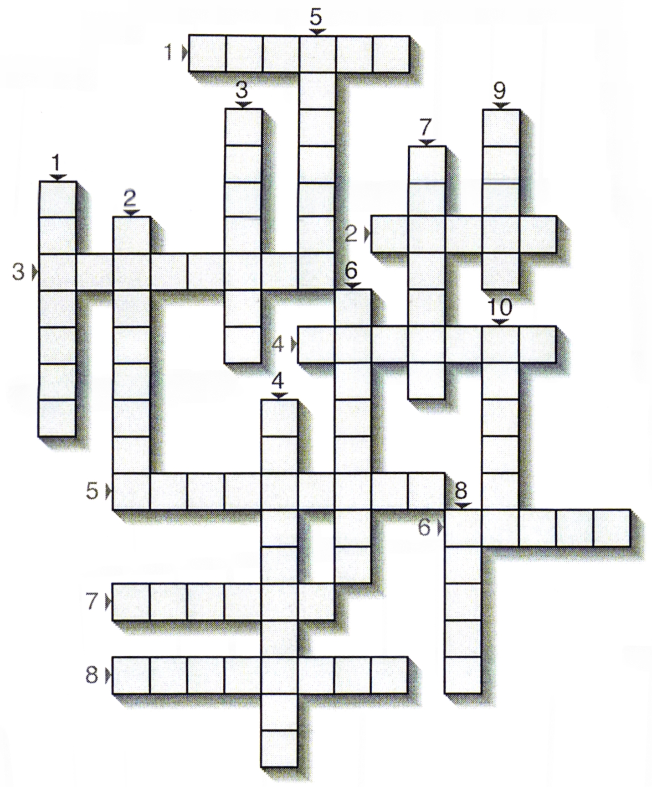
Horizontalement  - Parole  - Ce qui n’est pas réussi  - Ce que l’on croit  - Personne qui souffre  - Rejet  - Discussion  - Qualité d’une personne ou d’une chose  - Contraire de paix | Verticalement  - Mépris pour une race différente  - Qui a commis une faute  - Parfois internationale  - Qui fait mal  - Échange  - Séparation  - Ensemble des individus  - Une chose contraire à la loi  - Exclusion  - Danger
1) Lisez les brèves, en page 5 « Un crâne de 400 000 ans » et en page 1 « Les cornes rabotées ». Ensuite, sans votre JDE, entourez dans la liste ci-dessous en vert les mots de la brève page 1 et en orange ceux de la brève page 5. Attention, il y a des intrus !
Activité 3 Pages 1 et 5

rhinocéros primate hominidé
parc animalier Portugal Belgique
Paris archéologues chasseurs
défenses cornes crâne
zoo fossilisé Préhistoire
braconnier braconner Homo erectus
Hainaut Namur Liège
singe revendre découverte

2) Tracez une croix dans la colonne qui convient. À quelle page se trouvent les phrases ?

 | Page 1 | Page 5
Les Néandertaliens sont les premiers hommes reconnus.
L’animal a été tué par des braconniers.
La corne a une valeur d’environ 35 000 €.
Une équipe d’archéologues a découvert un crâne d’hominidé qui a 400 000 ans.
Le parc Pairi Daiza a décidé de faire raccourcir les cornes de ses rhinocéros.
Les hominidés sont une famille de primates simiiformes.
Ce crâne découvert va permettre d’aller plus loin dans la compréhension du développement de l’homme.
Vince était un rhinocéros blanc de 4 ans.

1) Lisez l’article attentivement puis construisez une infographie.
Activité 4 Page 3 : Devenez des super-héros de l’eau

Pour vous aider, voici quelques conseils.

Une infographie est une illustration qui permet d’expliquer un sujet d’actualité avec des dessins, des couleurs et des graphiques. Certaines informations sont plus faciles à comprendre si on les explique graphiquement ; on utilise alors une infographie.

2) Le travail terminé, comparez votre infographie avec celle des autres élèves de la classe.

Corrigé disponible sur simple demande auprès de votre consultant régional ou via l’adresse suivante : benedicte.lemercier@lejde.be (merci de préciser le nom et le CP de votre école).

Support pédagogique réalisé par Geneviève Boulanger

JDE – Route de Hannut 38 – 5004 Bouge
Tél. : 081/24 89 86 – Fax : 081/23 12 62 – E-mail : redaction@lejde.be

